**Rada robuuste glijstangset, type EV 2.1642.002**

Een verchroomde glijstangset bestaande uit een verstelbare handdouche met vijf sproeipatronen, doucheslang en een robuuste wandsteun/glijstang. De doucheslang heeft een lengte van 1,25m. De kunststof handdouche is verchroomd. De glijstang kan tevens dienst doen als wandsteun.

[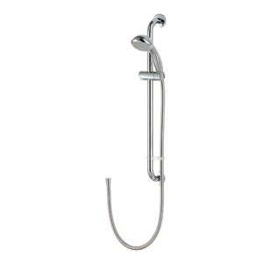](http://www.rada-sanitair.be/fileadmin/rada_nl/Foto_s/Douchekoppen/gross/Rada-EV-glijstangset.jpg)